

**QUẢN LÝ MUA BÁN SÁCH TẠI HIỆU SÁCH TƯ NHÂN**

tp hỒ CHÍ MINH, THÁNG 12 NĂM 2022

mÔN PHÁT TRIỂN ỨNG DỤNG (Có đồ án)

Bộ môn Kỹ thuật phần mềm – Khoa Công nghệ thông tin – ĐH Công nghiệp TP. HCM

TÀI LIỆU HƯỚNG DẪN SỬ DỤNG– V1.0

**NỘI DUNG**

**1.** **GIỚI THIỆU ỨNG DỤNG** 2

**CẤU HÌNH PHẦN CỨNG - PHẦN MỀM** 3

1.1 Phần cứng 3

1.2 Phần mềm 3

**2.** **CÁC CHỨC NĂNG CHÍNH** 4

2.1 Chức năng của Nhân Viên 5

2.1.2 Chức năng quên mật khẩu 5

2.1.3 Chức năng xem trang chủ. 6

2.1.4 Chức năng quản lí khách hàng. 7

2.1.5 Chức năng tìm kiếm khách hàng. 8

2.1.6 Chức năng quản lí sản phẩm. 9

2.1.7 Tìm kiếm sản phẩm. 10

2.1.8 Chức năng quản lí nhà cung cấp. 11

2.1.9 Tìm kiếm nhà cung cấp. 12

2.1.10 Quản lý hóa đơn. 13

2.1.11 Lập hóa đơn. 13

2.1.12 Xem thông tin cá nhân. 15

2.1.13. Thống kê 15

2.2 Chức năng của Quản Lý 16

2.2.1 Chức năng quản lí nhân viên. 16

2.2.3 Chức năng quản lí tài khoản. 18

2.2.4 Chức năng thống kê doanh thu 19

# **GIỚI THIỆU ỨNG DỤNG**

* Để giải quyết các vấn đề phức tạp về việc mua bán quản lí thông tin nhân viên, sản phẩm, khách hàng, . Sau khi nghiên và tìm hiểu về quy trình nghiệp vụ tại hiệu sách tư nhân Nguyễn Phong, chúng tôi xin giới thiệu phần mềm quản lí mua bán tại hiệu sách tư nhân Nguyễn Phong. Phần mềm thực hiện được các chức năng sau:

+ Quản lí khách hàng.

+ Tìm kiếm khách hàng

+ Quản lí nhân viên

+ Tìm kiếm nhân viên

+ Quản lí sản phẩm.

+ Tìm kiếm sản phẩm

+ Quản lí nhà cung cấp.

+ Tìm kiếm nhà cung cấp

+ Quản lí hóa đơn.

+ Lập hóa đơn

+ Quản lý tài khoản

+ Thống kê doanh thu.

+ Thống kê sản phẩm đã bán

Để việc sử dụng phần mềm dễ dàng hơn, chúng tôi sẽ hướng dẫn sử dụng chi tiết phần mềm ở phần dưới. Mong việc hướng dẫn của chúng tôi giúp ích được cho bạn khi sử dụng phần mềm.

# **CẤU HÌNH PHẦN CỨNG - PHẦN MỀM**

## Phần cứng

* Ram: 4Gb.
* Ổ cứng trống: 1Gb.
* CPU intel core i5 2.3 GHz.

## Phần mềm

Windows 10 và Windows 11.

# **CÁC CHỨC NĂNG CHÍNH**

Gồm các chức năng chính như:

+ Quản lí khách hàng.

+ Tìm kiếm khách hàng

+ Quản lí nhân viên.

+ Tìm kiếm nhân viên

+ Quản lí sản phẩm.

+ Tìm kiếm sản phẩm

+ Quản lí nhà cung cấp.

+ Tìm kiếm nhà cung cấp

+ Quản lí hóa đơn.

+ Lập hóa đơn

+ Quản lý tài khoản

+ Thống kê doanh thu.

+ Thống kê sản phẩm đã bán

Người quản lí có thể thực hiện đầy đủ các chức năng trên phần mềm quản lí mua bán. Riêng đối với nhân viên bán hàng chỉ có thể thực hiện các chức năng sau:

+ Quản lí khách hàng.

+ Tìm kiếm khách hàng

+ Quản lí sản phẩm.

+ Tìm kiếm sản phẩm

+ Quản lí nhà cung cấp.

+ Tìm kiếm nhà cung cấp

+ Quản lí hóa đơn.

+ Lập hóa đơn

+ Thống kê doanh thu.

+ Thống kê sản phẩm đã bán

## Chức năng của Nhân Viên

**2.1.1 Chức năng đăng nhập.**

Để thực hiện các chức năng của phần mềm quản lý mua bán trước tiên đến với màn hình đăng nhập.

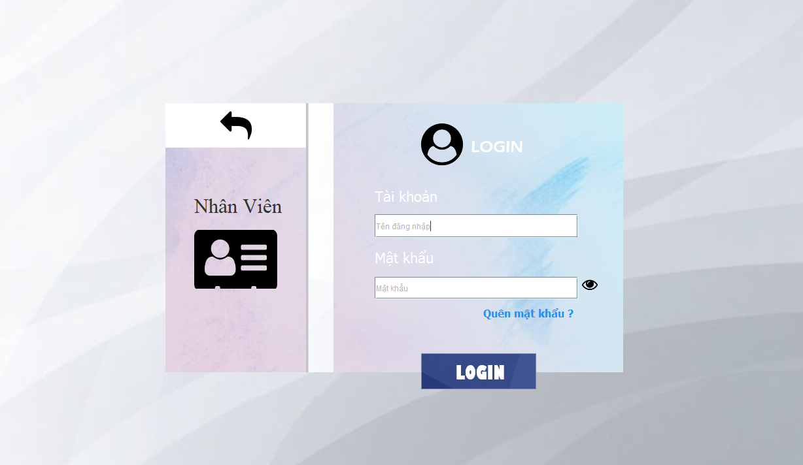

Hình 1 Màn hình đăng nhập

Ở màn hình này người dùng cụ thể là nhân viên bán hàng phải sử dụng mã nhân viên và mật khẩu đăng nhập với quyền nhân viên bán hàng

Thông tin đăng nhập (Hình 1)

* **Tên đăng nhập**: mã nhân viên.
* **Mật khẩu**: do quản lí cấp.
* **Đăng nhập:** nhấn vào đây để chuyển sang màn hình trang chủ của hệ thống, nếu nhập sai sẽ hiện thông báo.
* **Quên mật khẩu:** nhấn vào đây sẽ hiển thị giao diện quên mật khẩu.

### Chức năng quên mật khẩu

Để chuyển màn hình quên mật khẩu cần phải chọn chức năng quên mật khẩu ở màn hình đăng nhập.

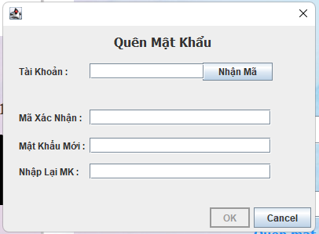

Hình 2 Màn hình quên mật khẩu

Các thao tác để gửi nhận code để xác thực (Hình 2)

* **Nhập tài khoản**: Nhập mã nhân viên.
* **Nhận mã**: Hệ thống sẽ gửi mã gồm 6 số về email .
* **Nhập mã xác thực**: Mã gồm 6 số được gửi về email.
* **Nhập mật khẩu mới**: Nhập mật khẩu mới.
* **Nhập lại mật khẩu**: Nhập lại mật khẩu mới.

### Chức năng xem trang chủ.

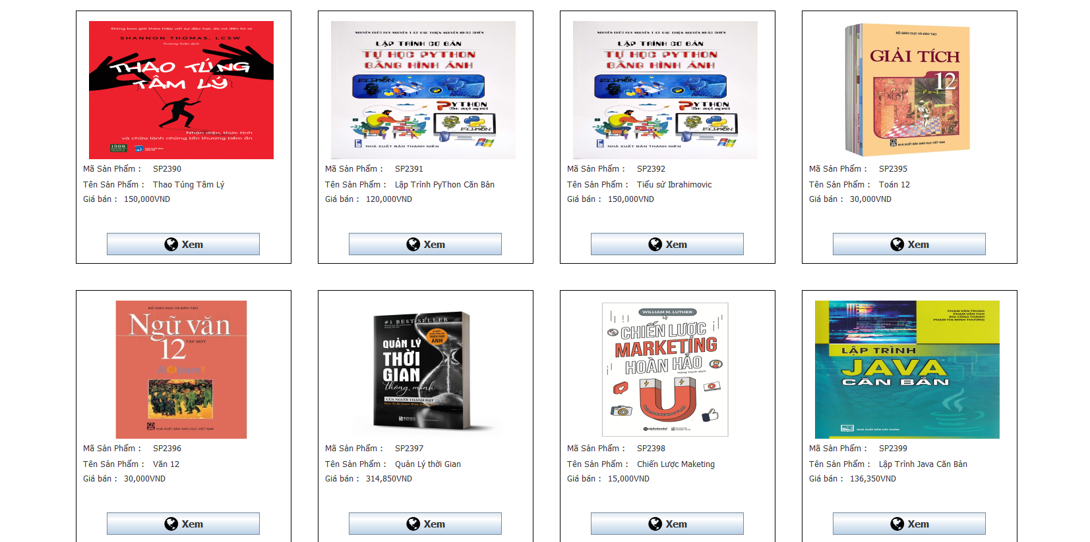

Hình 2 Màn hình trang chủ

### Chức năng quản lí khách hàng.

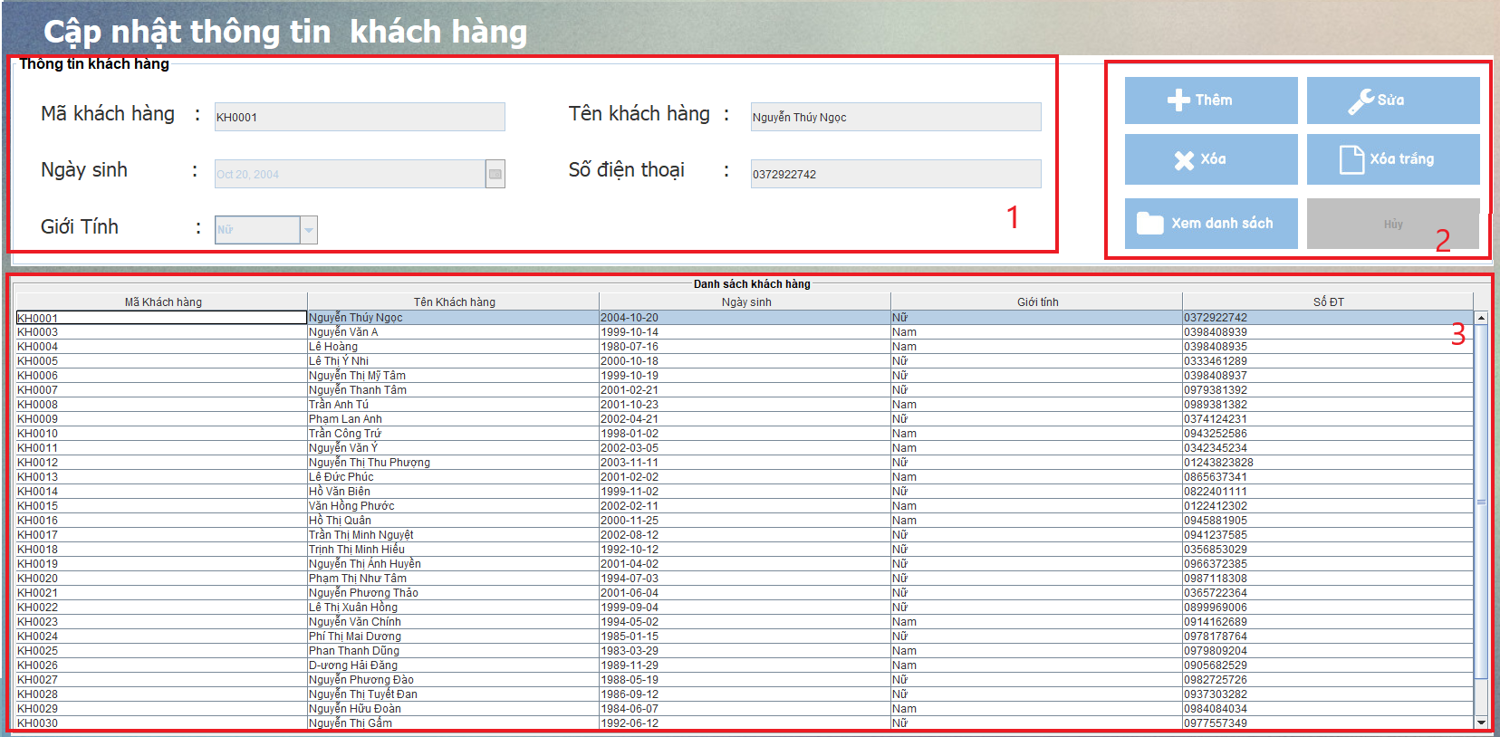

Hình 3 Màn hình quản lí khách hàng

Ở giao diện quản lý nhân viên, người dùng có thể thực hiện các chức năng như thêm,xóa,sửa ,xem .

Vùng hiển thị thông tin hóa đơn ( Hình 3 – mục 1).

* **Mã khách hàng**: Tự phát sinh.
* **Tên khách hàng**: Nhập tên khách hàng theo đúng đinh dạng chữ đầu ghi hoa không rỗng, và không chứ kí tự đặc biệt.
* **Ngày sinh**: Ngày sinh bé hơn ngày hiện tại.
* **Số điện thoại**: Gồm 10 số bắt đầu từ số 0.
* **Giới tính**: Chọn giới tính.

Các nút dùng để thao tác ( Hình 3 – mục 2 ).

* **Thêm**: Để thêm khách hàng .
* **Sửa**: Nút dùng để cập nhật thông tin khách hàng.
* **Xóa**: Nút dùng để xóa khách hàng.
* **Xóa trắng**: Xóa trắng thông tin và trên table.
* **Xem danh sách**: Hiển thị danh sách các khách hàng làm trong cửa hàng.
* **Hủy**: Hủy các thao tác khi sử dụng chức năng.

Danh sách các khách hàng ( Hình 3 – mục 3 ).

### Chức năng tìm kiếm khách hàng.

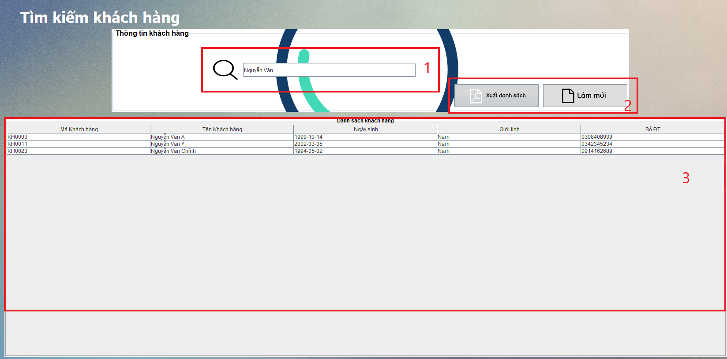

Hình 4 Màn hình tìm kiếm khách hàng

Ở giao diện này người dùng có thể tìm kiếm thông tin khách hàng .

Các thao tác tìm kiếm thông tin sản phẩm( Hình 4 – mục 1).

 : Tìm kiếm theo mã,tên, ngày sinh , số điện thoại

Các nút chức năng ( Hình 4 – mục 2).

* **Xuất danh sách**: Xuất danh sách các khách hàng trên table ra file excel.
* **Xóa trắng**: Dùng để xóa trắng thông tin.

Danh sách các khách hàng đang tìm kiếm( Hình 4 – mục 3).

### Chức năng quản lí sản phẩm.

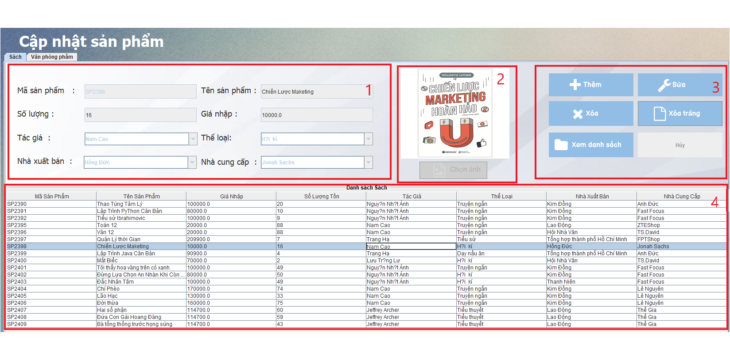

Hình 5 Màn hình quản lí sản phẩm

Ở giao diện này nhân viên bán hàng có thể thêm,xóa , sửa và xem sản phẩm.

Vùng hiển thị thông tin sản phẩm( Hình 5 – mục 1).

* **Mã sản phẩm**: Tự phát sinh.
* **Tên sản phẩm**: Nhập tên sản phẩm không rỗng, và không chứ kí tự đặc biệt.
* **Số lượng**: Không được để rổng .
* **Giá nhập**: Không được để rổng và không có kí tự đặc biệt.
* **Tác giả**: Chọn tác giả.
* **Thể loại**: Chọn thể loại.
* **Nhà xuất bản** : Chọn nhà xuất bản.
* **Nhà cung cấp**: Chọn nhà cung cấp.

Chọn hình sản phẩm( Hình 5 – mục 2).

* **Chọn ảnh**: Chọn ảnh từ máy tính.

Các nút chức năng( Hình 5 – mục 3).

* **Thêm**: Để thêm sản phẩm.
* **Sửa**: Nút dùng để cập nhật thông tin sản phẩm.
* **Xóa**: Nút dùng để xóa sản phẩm.
* **Xóa trắng**: Xóa trắng thông tin và trên table.
* **Xem danh sách**: Hiển thị danh sách các sản phẩm trong cửa hàng.
* **Hủy**: Hủy các thao tác khi sử dụng chức năng.

Danh sách các sản phẩm có trong cửa hàng ( Hình 5 – mục 3).

### 2.1.7 Tìm kiếm sản phẩm.

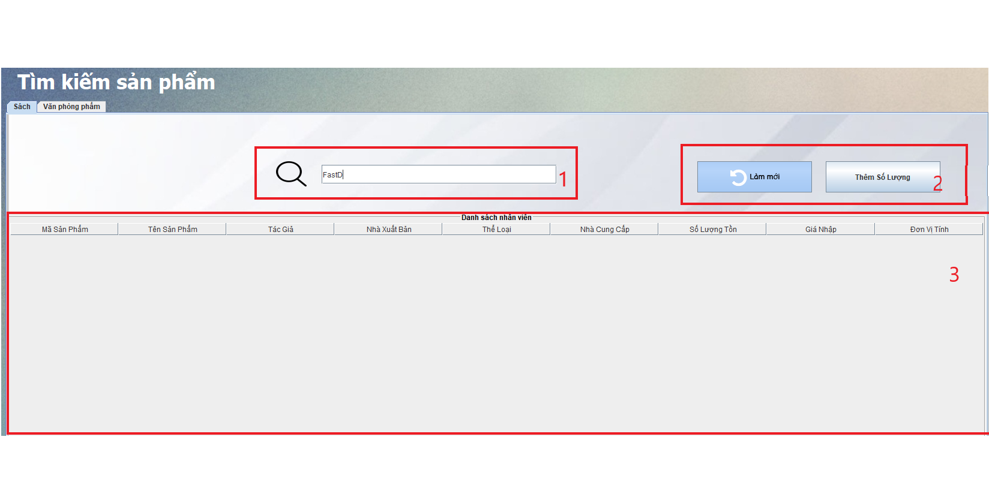

:

Hình 6 Màn hình thêm khách hàng.

Ở giao diện này nhân viên bán hàng có thể tìm kiếm thông tin sản phẩm

Vùng hiển thị thông tin sản phẩm( Hình 6 – mục 1).

* : Có thể tìm kiếm theo mã ,tên , tác giả,nhà xuất bản,thể loại.

Các nút chức năng( Hình 6 – mục 2).

* **Làm mới**: Để xóa trắng thanh tìm kiếm và table.
* **Thêm số lượng**: thêm số lượng sản phẩm sau khi tìm kiếm.

Các nút chức năng( Hình 6 – mục 3).

### 2.1.8 Chức năng quản lí nhà cung cấp.

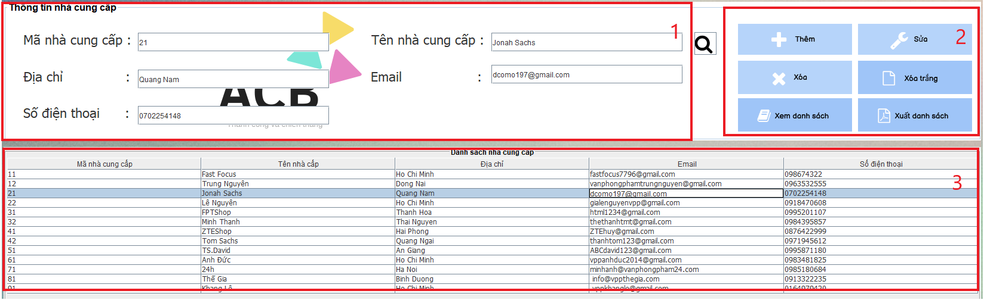

Hình7 Màn hình thêm hóa đơn.

Ở giao diện này nhân viên bán hàng có thể tiến thêm xóa sửa và xuất danh sách nhà cung cấp.

Vùng hiển thị thông tin nhà cung cấp ( Hình 7 – mục 1).

* **Mã nhà cung cấp**: Tự phát sinh.
* **Tên khách hàng**: Nhập tên khách hàng không rỗng, và không chứ kí tự đặc biệt.
* **Địa chỉ**: Không để rỗng.
* **Email**: Theo định dạng xxx@gmail.com
* **Số điện thoại**: Gồm 10 số bắt đầu từ số 0.

Các nút dùng để thao tác ( Hình 7 – mục 2 ).

* **Thêm**: Để thêm nhà cung cấp .
* **Sửa**: Nút dùng để cập nhật thông tin nhà cung cấp.
* **Xóa**: Nút dùng để xóa nhà cung cấp.
* **Xóa trắng**: Xóa trắng thông tin và trên table.
* **Xem danh sách**: Hiển thị danh sách các nhà cung cấp có trong cửa hàng.
* **Hủy**: Hủy các thao tác khi sử dụng chức năng.

Danh sách các nhà cung cấp ( Hình 7 – mục 3 ).

### 2.1.9 Tìm kiếm nhà cung cấp.

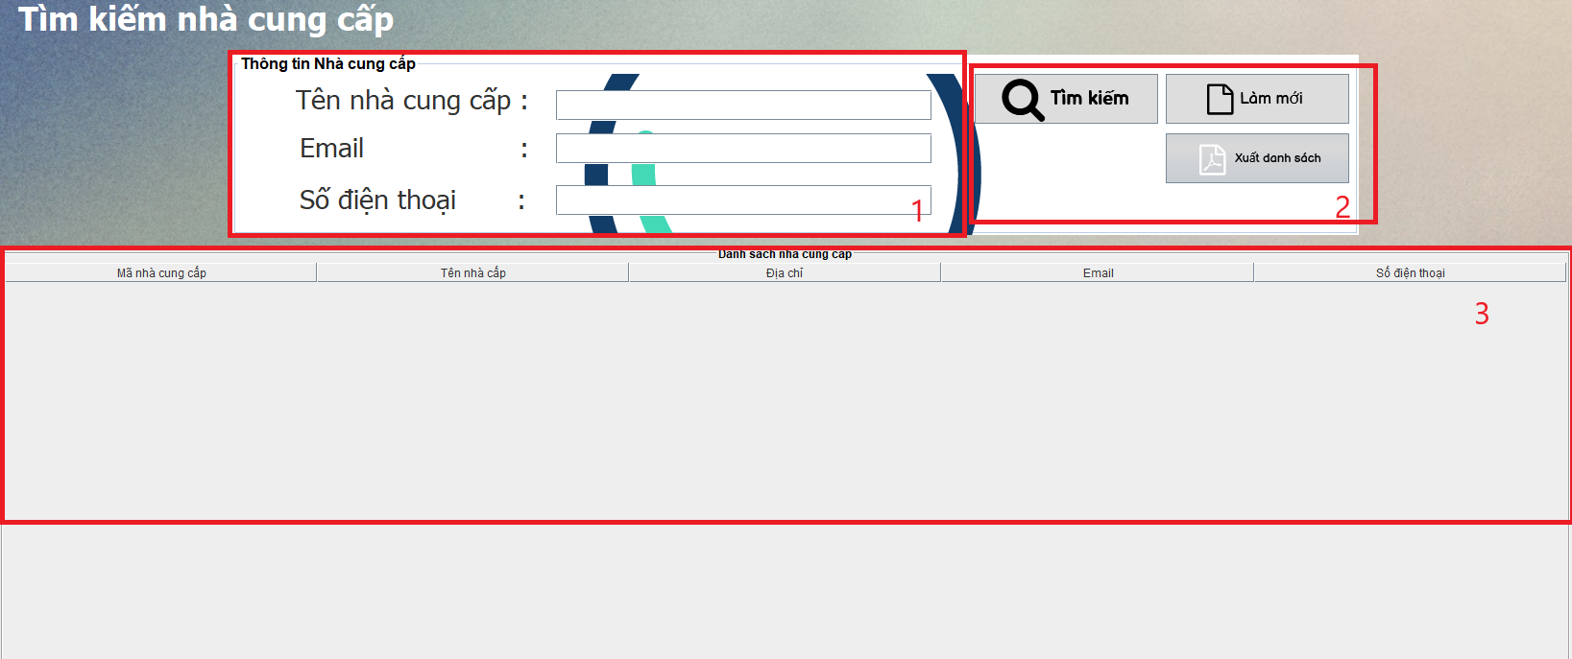

Hình 8 Màn hình tìm kiếm nhà cung cấp.

Ở giao diện này nhân viên bán hàng có thể tìm kiếm nhà cung cấp.

Vùng hiển thị thông tin nhà cung cấp ( Hình 8 – mục 1).

* **Tên khách hàng**: Nhập tên khách hàng không rỗng, và không chứ kí tự đặc biệt.
* **Email**: Theo định dạng xxx@gmail.com
* **Số điện thoại**: Gồm 10 số bắt đầu từ số 0.

Các nút dùng để thao tác ( Hình 8 – mục 2 ).

* **Tìm kiếm**: Để tìm kiếm nhà cung cấp .
* **Làm mới**: Xóa trắng thông tin và trên table.
* **Xuất danh sách**: Nút dùng để xuất danh sách các nhà cung cấp được tìm kiếm.

Danh sách các nhà cung cấp được tìm kiếm ( Hình 8 – mục 3 ).

### 2.1.10 Quản lý hóa đơn.

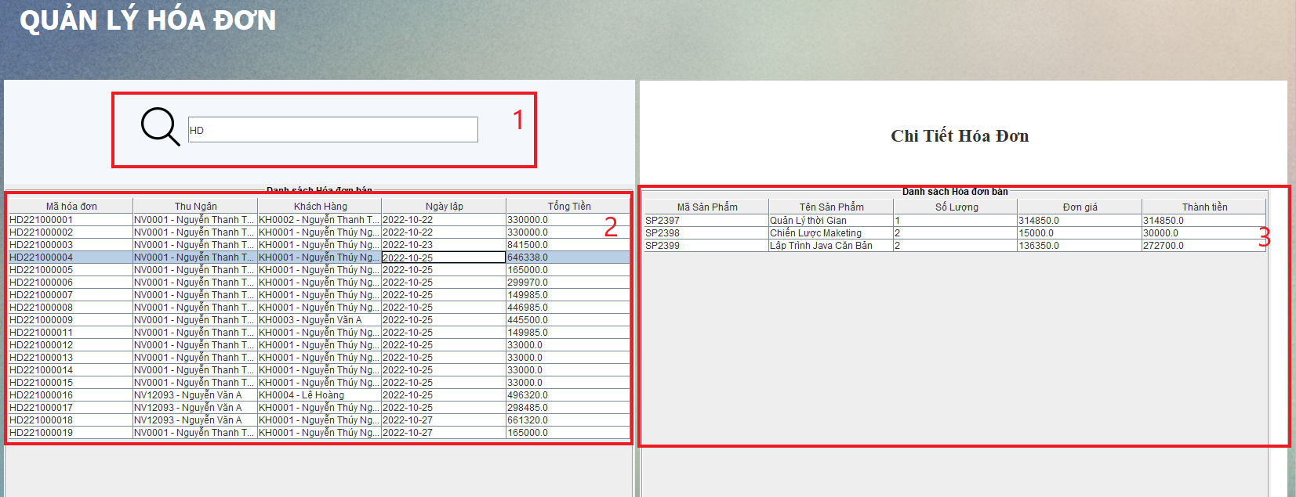

Hình 9 Màn hình quản lý hóa đơn.

Ở giao diện này người dùng có thể tìm kiếm thông tin hóa đơn.

Thông tin hóa đơn cần tìm kiếm ( Hình 9 – mục 1).

* ****: Tìm kiếm theo mã hóa đơn ,theo thu ngân , theo khách hàng.

Danh sách các hóa đơn ( Hình 9 – mục 2 ).

Danh sách chi tiết hóa đơn( Hình 9 – mục 3 ).

### 2.1.11 Lập hóa đơn.

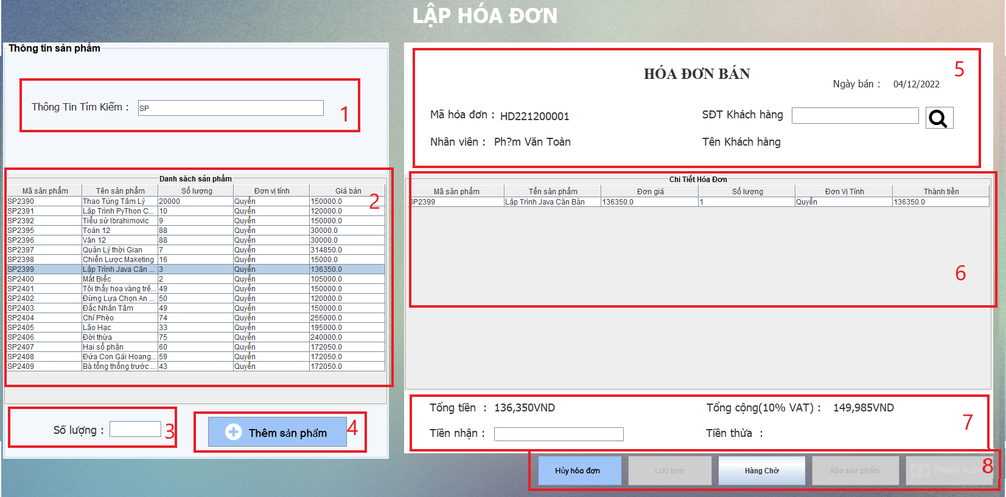

Hình 10 Màn hình lập hóa đơn.

Ở giao diện này nhân viên bán hàng có thể tiến hành tạo hóa đơn cho khách hàng.

Vùng tìm kiếm thông tin sản phẩm ( Hình 10 – mục 1).

* **Thông tin tìm kiếm**: Nhập mã sản phẩm hoặc tên sản phẩm.

Danh sách sản phẩm ( Hình 10 – mục 2).

Vùng hiển thị số lượng sản phẩm ( Hình 10 – mục 3).

* **Số lượng**: Nhập số lượng sản phẩm.

Nút chức năng ( Hình 10 – mục 4).

* **Thêm sản phẩm**: Chọn sản phẩm cần thanh toán.

Vùng hiển thị thông tin hóa đơn (Hình 10 – mục 5).

* **Mã hóa đơn**: Tự phát sinh khi ấn nút Thêm sản phẩm.
* **Nhân viên**: Tự phát sinh khi tài khoản nhân viên đăng nhập.
* **SĐT khách hàng**: Nhập số điện thoại khách hàng.
* **Tên khách hàng**: Tự phát sinh khi tìm kiếm khách hàng.

Danh sách đơn hàng( Hình 10 – mục 6).

Vùng hiển thị thông tin hóa thanh toán hóa đơn ( Hình 10 – mục 7).

* **Tổng tiền**: Tổng tiền hóa đơn.
* **Tổng cộng**: Tổng tiền hóa đơn sau thuế.
* **Tiền nhận**: Nhập số tiền khách hàng đưa.
* **Tiền thừa**: Phát sinh khi nhập số tiền nhận.

### 2.1.12 Xem thông tin cá nhân.

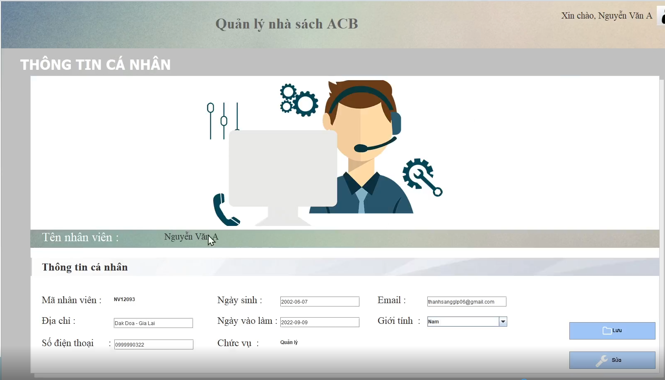

Hình 11 Màn hình xem thông tin cá nhân.

Ở giao diện này người dùng có thể xem thông tin cá nhân của tài khoản mình đang đăng nhập.

### 2.1.13. Thống kê

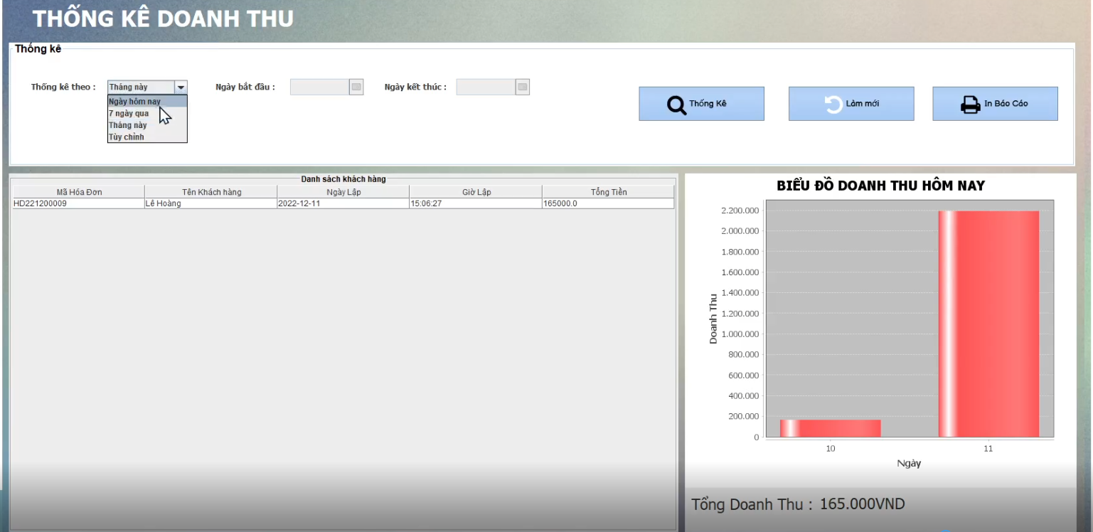

Hình 12 Màn hình thống kê doanh thu của nhân viên

Ở giao diện này nhân viên có thể quản lí thông tin doanh thu bán hàng thực hiện các chức năng như thống kê, làm mới, in báo cáo.

Các nút chức năng hỗ trợ:

* **Thống kê**: Dùng để thống kê theo ngày, tuần, tháng doanh thu bán hàng của bản thân

## Chức năng của Quản Lý

### Chức năng quản lí nhân viên.

Hình 13 Màn hình quản lý nhân viên

Ở giao diện này nhân viên quản lí có thể quản lí thông tin nhân viên bán hàng thực hiện các chức năng như cập nhật, thêm, xóa, sửa, xem danh sách các nhân viên.

Các nút chức năng hỗ trợ:

* **Thêm**: Dùng để thêm nhân viên.
* **Xóa**: Dùng để xóa nhân viên khỏi hệ thống.
* **Sửa**: Dùng để sửa thông tin của nhân viên vừa nhập vào.
* **Xóa trắng**: Dùng để xóa trắng thông tin vừa nhập vào.
* **Cập nhật**: Dùng để cập nhật thông tin nhân viên khi đã chỉnh sửa xong.
* **Xem danh sách**: Hiển thị danh sách nhân viên.
* **Hủy**: Dừng nhập thông tin nhân viên và quay lại giao diện quản lý nhân viên.

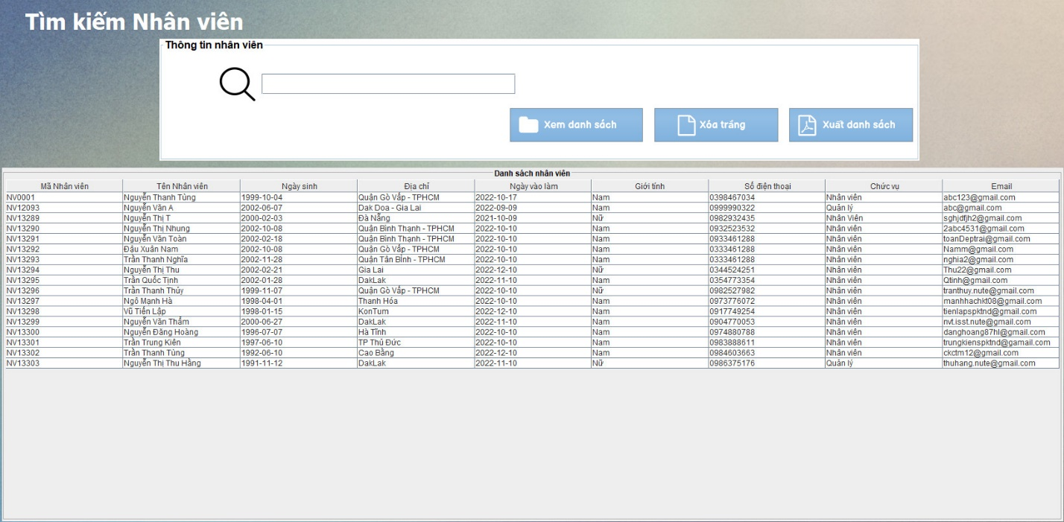

Hình 14 Màn hình tìm kiếm nhân viên

Ở giao diện này quản lí có thể quản lí thông tin nhân viên bán hàng và có thể tìm kiếm một nhân viên bất kì.

Chức năng tìm kiếm thông tin nhân viên.

* **Tìm theo mã**: Nhập mã nhân viên.
* **Tìm theo tên**: Nhập tên nhân viên.
* **Tìm theo sđt**: Nhập sđt nhân viên.
* **Xóa trắng**: Dùng để xóa trắng thông tin vừa nhập vào.
* **Xem danh sách**: Hiển thị danh sách tất cả nhân viên trên hệ thống.
* **Xuất danh sách**: Xuất danh sách tất cả nhân viên thành file Excel hoặc Word.

### 2.2.2 Chức năng quản lí tài khoản.

Hình 15 Màn hình quản lý tài khoản của quản lý

Ở giao diện này quản lí có thể quản lí thông tin tài khoản của nhân viên, phân quyền và tạo tài khoản cho tất cả nhân viên thực hiện các chức năng như thêm, xóa, sửa, xem danh sách các tài khoản.

Các nút chức năng hỗ trợ:

* **Thêm**: Dùng để thêm tài khoản mới cho nhân viên.
* **Xóa**: Dùng để xóa một tài khoản nào đó của nhân viên khỏi hệ thống.
* **Sửa**: Dùng để sửa thông tin tài khoản và mật khẩu của nhân viên.
* **Xóa trắng**: Dùng để xóa trắng thông tin vừa nhập vào.
* **Xem danh sách**: Hiển thị danh sách tất cả tài khoản của nhân viên và quản lý trên hệ thống.

### 2.2.3 Chức năng thống kê doanh thu

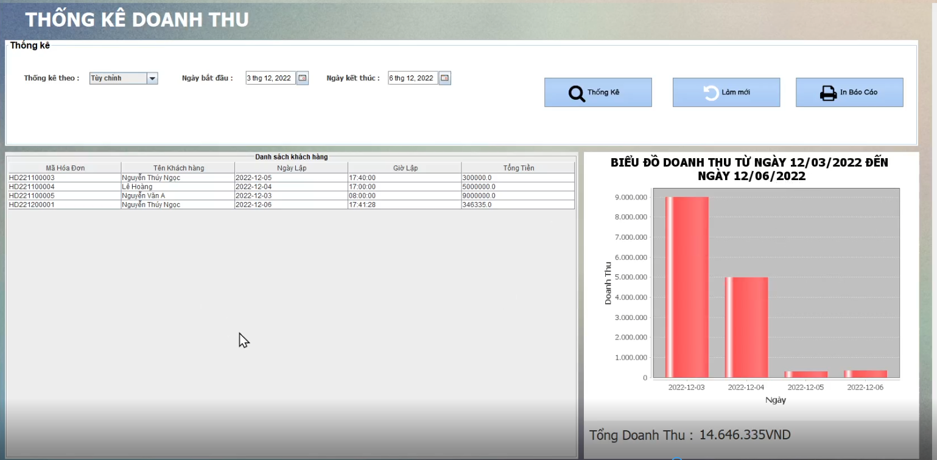

Hình 16 Màn hình thống kê doanh thu của nhân viên

Ở giao diện này nhân viên có thể quản lí thông tin doanh thu bán hàng thực hiện các chức năng như thống kê, làm mới, in báo cáo.

Các nút chức năng hỗ trợ:

* **Thống kê**: Dùng để thống kê theo ngày, tuần, tháng